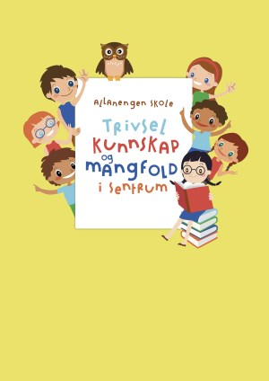
Ukeplan for Innføring 1, uke 20

Timeplan
Mandag  Monday  11.05 | 08.30-09.15  Norsk:  P: Bibliotek  W: repetisjon lesing  A: repetisjon begrep | 09.30-11.00  Norsk:  Ukeplan  Ukas ord og begrep  Gjennomgang av lekser | 11.30-13.00  Norsk:  Aski raski  Øve på å gå i tog
Tirsdag  Tuesday  12.05 | 08.30-09.15  Norsk:  Sjekk av lekser + gjennomgang av lekser | 09.30-11.00  Gym:  Vi øver oss til skoleturneringen i kanonball | 11.30-13.00  Matematikk:  Statistikk
Onsdag  Wednesday  13.05 | 08.30-09.15  Engelsk:  The body | 09.30-11.00  Norsk:  Vi øver og synger heiaropene og 17.mai sangene. | 11.30-13.00  Stasjonsarbeid:  Vi øver til 17.mai: Hele skolen går i prøvetog. Alle barna får en is etter prøvetoget | 13.00-13.50:  Leksehjelp  UTGÅR pga Kristi Himmelfart på torsdag. Elevene slutter derfor 13.00 i dag
Torsdag  Thursday  14.05 | 08.30-09.15  Norsk:  Kristi Himmelfart  fridag | 09.30-11.00  Uteskole:  Kristi Himmelfart  fridag | 11.30-13.00  Uteskole:  Kristi Himmelfart  fridag
Fredag  Friday  15.05 | 08.30-09.15  Musikk  fridag | 09.30-11.00  Kunst&Håndverk  fridag | 11.30-13.00  Aktivitetstime  fridag | Jeg ønsker dere alle sammen en riktig god 17.mai på søndag

Lekseplan
Til tirsdag | Les side i ABC-en/ Vi leser boka  Tre ganger sammen med en voksen. | Les, lytt og lær deg 1.vers av «Ja, vi elsker og Norge i rødt, hvitt og blått» | Gjør 1 side videre i Salto arbeidsbok | Les og syng heiaropene til Allanengen. De er limt inn i begrepsboka | Ukelekse med ukas ord og begrep: Øv muntlig på ukas ord og begrep. Du skal vite betydningen av dem!  Ukelekse i matematikk:  Kunne gi eksempler på statistikk, lage matteoppgaver med statistikk.
Til onsdag | Les side i ABC-en/Vi leser boka  Tre ganger sammen med en voksen. | Les,lytt og lær deg 1.vers av «Ja, vi elsker og Norge i rødt, hvitt og blått» | Gjør 1 side videre i Salto arbeidsbok | Les og syng heiaropene til Allanengen. De er limt inn i begrepsboka
Til torsdag | Skolefri | skolefri | skolefri | skolefri
Til fredag | Skolefri | skolefri | skolefri | skolefri

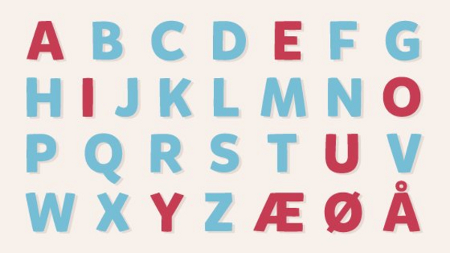

Ukas tema er: 17.mai  Et flagg  Et musikkorps  Gå i tog  En russ  Et russekort  En is  Pølse med brød  Pølse med lompe  En bunad  Konge og dronning  Slottet  En statue | Norge – et land  Det norske flagget  Eidsvoll  En grunnlov  Et barnetog  Et korps  En fane  Å synge  En tale  En ballong  Ei sløyfe | 17.mai er Norge sin nasjonaldag.  Før 1814 var det Danmark som bestemte over Norge. Da Danmark tapte krigen, måtte de gi Norge til Sverige.  Mange i Norge ønsket å bestemme over landet sitt selv. Derfor møttes menn fra hele Norge på Eidsvollbygningen for å lage en egen grunnlov for Norge.  Norge fikk sin egen grunnlov 17.mai i 1814 og Norge ble et selvstendig land.  Vi feirer 17. mai til minne om da grunnloven ble laget på Eidsvoll.  I moderne tid omtales nå 17.mai som barnas dag

Beskjeder/info: Hei. Denne ukens tema blir fortsatt: 17.mai. På torsdag og fredag er det skolefri på grunn av Kristi Himmelfart. På søndag 17.mai er det Norge sin nasjonaldag. Vi oppfordrer alle til å gå i 17.maitoget. De som vil og kan møter opp på Allanengen skole kl 08.45. Selve barnetoget starter kl 09.30 i Politimester Bendixens gate, og er ferdig når det ankommer Kongens plass. Allanengen skole skal gå som nr 19 i barnetoget. Etter at 17.mai toget er ferdig vil det være ulike aktiviteter og salg av mat og kaker på Allanengen skole. Ønsker alle sammen en strålende 17.mai feiring PS! Se egen vismamelding fra rektor med informasjon om 17.mai. Hipp , hipp Hurra! Vanlig skoledag igjen mandag 18.mai. Hilsen Alexander og Wasan
Epost  Eivind.alexander.edgren@kristiansund.kommune.no  Tlf: 45210252 | Allanengen skoles hjemmeside  https://www.minskole.no/allanengen | Telefon sentralbord  71 57 55 50

